entraînement à la compréhension de l'oral
nom : prénom : date :

Name |  | 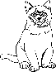 | 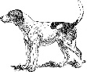 |  | 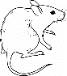 | 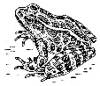 | 